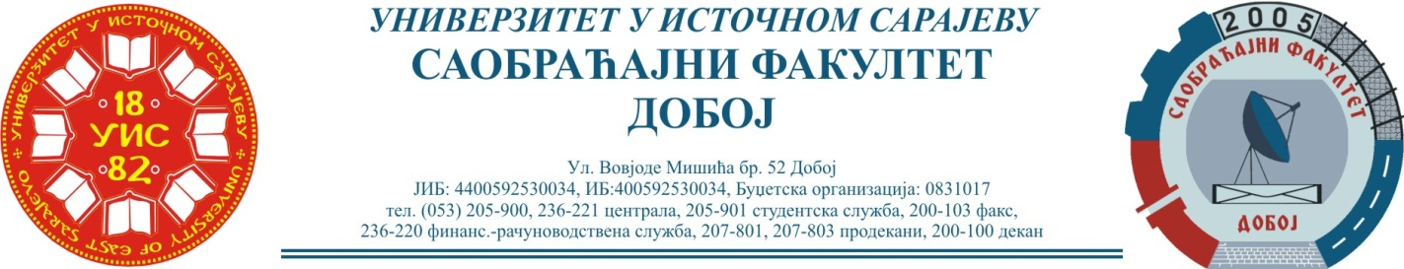
Добој, 19.05.2022. године Школска година 2021/2022

РЕЗУЛТАТИ ИСПИТНОГ РОКА

ПРЕДМЕТ: „МЕХАНИЗАЦИЈА И ТЕХНОЛОГИЈА ПРЕТОВАРА“

Одржаног дана: 19.05.2022. године
P.  бр | ПРЕЗИМЕ И ИМЕ | Број индекса | ПРЕДИСПИТНЕ  ОБАВЕЗЕ | ОСТВАРЕНИ БРОЈ БОДОВА НА ИСПИТУ | ОЦЈЕНА
1. | Мујкановић Емина | 1311/17 | + + = | 35+0+30=65 (22,75)→ (7) | добар (7)
2. | Симић Драгана | 447/12 | + + = | 0+35+20=55 (19,25)→ (6) | довољан (6)
3. | Копић Бојана | 683/13 | + + = | Положила: 07.02.2022. (17,85)→(6) | довољан (6)

Усмени дио испита одржаће се дана 30.05.2022. године у 09⁰⁰ часова.

Предметни професор:
Др Ратко Ђуричић, ред. проф.

